[**Новые УРОКИ**](https://newuroki.net/)

Новый сайт от проекта UROKI.NET. Конспекты уроков, классные часы, сценарии школьных праздников. Всё для учителя - всё бесплатно!

[**8 КЛАСС**](https://newuroki.net/category/konspekty-urokov-dlya-uchitelya/osnovy-bezopasnosti-i-zashhity-rodiny/8-klass-obzr/)[**ОБЗР**](https://newuroki.net/category/konspekty-urokov-dlya-uchitelya/osnovy-bezopasnosti-i-zashhity-rodiny/)



Пт. Окт 4th, 2024 **3:56:40 PM**



Бытовые травмы — конспект урока

**Автор** [**Глеб Беломедведев**](https://newuroki.net/author/gleb/)

⬧ ОКТ 4, 2024  [#болезнь](https://newuroki.net/tag/bolezn/), [#больница](https://newuroki.net/tag/bolnica/), [#видео](https://newuroki.net/tag/video/), [#врач](https://newuroki.net/tag/vrach/), [#дом](https://newuroki.net/tag/dom/), [#домашние](https://newuroki.net/tag/domashnie/), [#интеллект-карта](https://newuroki.net/tag/intellekt-karta/),

[#интересные факты, #карта памяти, #кроссворд, #ментальная карта, #облако слов, #полезные](https://newuroki.net/tag/poleznye-sovety/)

[советы,](https://newuroki.net/tag/poleznye-sovety/) [#презентация](https://newuroki.net/tag/prezentaciya/)[,](https://newuroki.net/tag/poleznye-sovety/) [#таблица](https://newuroki.net/tag/tablica/)[,](https://newuroki.net/tag/poleznye-sovety/) [#тесты](https://newuroki.net/tag/testy/)[,](https://newuroki.net/tag/poleznye-sovety/) [#технологическая карта](https://newuroki.net/tag/tehnologicheskaya-karta/)[,](https://newuroki.net/tag/poleznye-sovety/) [#травма](https://newuroki.net/tag/travma/)[,](https://newuroki.net/tag/poleznye-sovety/) [#чек-лист](https://newuroki.net/tag/chek-list/) [ 14](https://newuroki.net/tag/poleznye-sovety/) фото  Время прочтения: 37 минут(ы)



**Содержание** [Скрыть]

1. Предупреждение бытовых травм — конспект урока ОБЗР (Основы безопасности и защиты Родины)
2. Вступление
3. Выберите похожие названия 4 Возраст учеников
4. Класс
5. Календарно-тематическое планирование
6. Модуль
7. УМК (Учебно-методический комплекс) 9 Учебник
8. Дата проведения
9. Длительность
10. Вид
11. Тип
12. Форма проведения
13. Цель
14. Задачи
15. Универсальные учебные действия
16. Методические приёмы
17. Предварительная работа педагога
18. Оборудование и оформление кабинета 21 Ход занятия / Ход мероприятия
    1. Организационный момент
    2. Актуализация усвоенных знаний
    3. Вступительное слово преподавателя-организатора 22 Основная часть
    4. Виды бытовых травм и их причины
    5. Правила предупреждения бытовых травм
    6. Меры предосторожности от укусов животных
    7. Оказание первой помощи при бытовых травмах
    8. Правила комплектования и хранения домашней аптечки
    9. Практическое занятие: моделирование ситуаций и решение задач 23 Рефлексия
19. Заключение
20. Домашнее задание
21. Технологическая карта 27 Смотреть видео по теме

28 Полезные советы учителю 29 Чек-лист педагога

30 Карта памяти для учеников 31 Кроссворд

1. Тесты
2. Интересные факты для занятия 34 Интеллект-карта
3. Облако слов
4. Презентация
5. Список источников и использованной литературы

# Предупреждение бытовых травм — конспект урока ОБЗР (Основы безопасности и защиты Родины)

**Вступление**

 ***Уважаемые коллеги! Представляем вашему вниманию подробный***

***конспект урока ОБиЗР для 8 класса по теме «Предупреждение бытовых травм». Здесь вы найдете не только***

***структурированный план занятия, но и технологическую карту, увлекательный кроссворд, бесплатную презентацию и тесты для закрепления знаний учащихся. Этот материал поможет вам провести яркое и информативное мероприятие, которое***

***надолго запомнится ученикам и поможет им сформировать важные навыки безопасного поведения в быту.***

# Выберите похожие названия

Методическая разработка: «Безопасность в доме: профилактика бытовых травм» Открытый урок: «Домашние опасности и их предупреждение»

Интерактивное занятие: «Первая помощь при домашних травмах» Практикум: «Создаем безопасную среду: от теории к практике»

# Возраст учеников

13-14 лет

# Класс

[8 класс](https://newuroki.net/category/konspekty-urokov-dlya-uchitelya/osnovy-bezopasnosti-i-zashhity-rodiny/8-klass-obzr/)

# Календарно-тематическое планирование

[КТП по ОБЗР 8 класс](https://newuroki.net/konspekty-urokov-dlya-uchitelya/osnovy-bezopasnosti-i-zashhity-rodiny/ktp-po-obzr-8-klass/)

# Модуль

Модуль №4 «Безопасность в быту»

# УМК (Учебно-методический комплекс)

[укажите название своего УМК по которому Вы работаете]

# Учебник

[укажите название своего учебника]

# Дата проведения

[укажите дату проведения]

# Длительность

45 минут

# Вид

Комбинированный

# Тип

Изучение и первичное закрепление новых знаний

# Форма проведения

Беседа с элементами практической работы

# Цель

Сформировать у учащихся знания о видах бытовых травм, способах их

предупреждения и оказания первой помощи, а также развить практические навыки безопасного поведения в быту.

# Задачи

**Обучающая:** Познакомить учащихся с видами домашних повреждений, их

причинами и правилами предупреждения; научить основам оказания первой помощи.

**Развивающая:** Развивать умение анализировать потенциально опасные ситуации дома, способность принимать правильные решения для обеспечения личной безопасности.

**Воспитательная:** Воспитывать ответственное отношение к собственной безопасности и защиты окружающих в домашних условиях.

[**Универсальные учебные действия**](https://newuroki.net/kopilka-uchitelja/universalnye-uchebnye-dejstviya/)

**Личностные УУД:** Формирование ценностного отношения к здоровью и безопасному образу жизни.

**Регулятивные УУД:** Умение планировать свои действия в соответствии с поставленной задачей и условиями её реализации.

**Познавательные УУД:** Овладение навыками смыслового чтения, поиска и выделения необходимой информации.

**Коммуникативные УУД:** Развитие умения работать в группе, вести диалог, аргументировать свою точку зрения.

**Метапредметные УУД:** Умение применять полученные знания в повседневной жизни.

# Методические приёмы

Беседа, демонстрация, практическая работа, работа с учебником, решение ситуационных задач, групповая работа.

# Предварительная работа педагога

Подготовить презентацию по теме, разработать кроссворд по основным понятиям, создать интеллект-карту, составить чек-лист педагога, подготовить карточки с ситуационными задачами, разработать тесты для проверки усвоения материала.

# Оборудование и оформление кабинета

Компьютер, проектор,

экран, учебники,

плакаты по оказанию первой помощи, манекен для отработки навыков, аптечка,

раздаточный материал.

# Ход занятия / Ход мероприятия

## Организационный момент

Добрый день, ребята! Прошу всех встать. Поприветствуем друг друга. Садитесь.

Сейчас я проведу перекличку, чтобы убедиться, что все присутствуют. Отвечайте

«здесь», когда услышите свою фамилию.

*[Преподаватель-организатор проводит перекличку]*

Спасибо. Теперь давайте проверим, все ли готовы к уроку. Достаньте учебники, тетради и письменные принадлежности. У всех ли есть необходимые материалы? Если у кого-то чего-то не хватает, поднимите руку, мы решим этот вопрос.

*[Учитель проверяет готовность учеников]*

Отлично. Теперь я хочу обратить внимание на ваш внешний вид. Помните, что

опрятность и аккуратность — это важные качества, которые говорят о вашем уважении к себе и окружающим.

Дежурные, прошу вас подготовить проекционный экран к работе. Он нам понадобится в ходе занятия.

*[Дежурные готовят экран]*

Ребята, напоминаю вам о правилах поведения. Мы уважаем друг друга, внимательно слушаем, не перебиваем. Если у вас есть вопрос или вы хотите что-то сказать,

поднимите руку. Это поможет нам эффективно и продуктивно провести занятие.

И еще одна важная просьба: пожалуйста, отключите свои мобильные телефоны или переведите их в беззвучный режим. Это поможет нам сосредоточиться и не отвлекаться.

Сегодня у нас очень интересная и важная тема. Я уверен, что каждый из вас узнает что-то новое и полезное. Давайте настроимся на продуктивную работу и позитивное общение. Улыбнитесь и пожелайте соседу по парте удачи. Отлично! Теперь мы готовы начать наше занятие.

## Актуализация усвоенных знаний

Ребята, прежде чем мы перейдем к новой теме, давайте вспомним, о чем мы говорили [на прошлом уроке. Тема была «Основные опасности в быту. Предупреждение бытовых отравлений» . Сейчас я задам несколько вопросов, а вы попробуйте на них ответить.](https://newuroki.net/konspekty-urokov-dlya-uchitelya/osnovy-bezopasnosti-i-zashhity-rodiny/opasnosti-v-bytu-konspekt-uroka/)

Кто хочет отвечать — поднимайте руку.

Итак, кто может назвать основные источники опасности в быту?

*[Учитель выслушивает ответы учеников]*

Отлично, вы правильно отметили электроприборы, газовое оборудование, домашнюю химию. А теперь подумайте, как мы, как потребители, можем защитить себя при выборе продуктов питания?

*[Преподаватель-организатор слушает ответы]*

Верно, очень важно проверять срок годности, состав продукта, условия хранения. Молодцы!

Давайте теперь вспомним о бытовых отравлениях. Какие основные причины их возникновения вы можете назвать?

*[Ученики отвечают]*

Правильно, это могут быть испорченные продукты, неправильное использование бытовой химии, отравление угарным газом.

А кто помнит, как безопасно использовать средства домашней химии?

*[Учитель оценивает ответы]*

Совершенно верно — нужно использовать перчатки, проветривать помещение, хранить в недоступном для детей месте.

Теперь давайте вспомним признаки отравления. Кто может их перечислить?

*[Восьмиклассники отвечают]*

Хорошо, вы назвали основные — тошнота, рвота, головокружение, боль в животе. А какой алгоритм оказания первой помощи при отравлении?

*[Педагог слушает ответы]*

Молодцы! Вы правильно отметили: прекратить контакт с отравляющим веществом, вызвать скорую помощь, при необходимости промыть желудок, дать активированный уголь.

И последний вопрос: помните, мы разбирали ситуационные задачи? Кто может привести пример одной из них и рассказать, как мы ее решали?

*[Учащиеся делятся воспоминаниями]*

Отлично! Я вижу, что вы хорошо усвоили материал прошлого занятия. Эти знания очень важны для нашей безопасности в повседневной жизни. А сегодня мы продолжим

изучать тему безопасности в быту и узнаем много нового и полезного. Вы готовы?



***Цитата:***

***«Тот, кто учится действовать в трудные моменты, никогда не окажется в тупике.»***

***— М.П. Суханов, 1919–1993, военный хирург, участник Великой***

***Отечественной войны***

## Вступительное слово преподавателя- организатора

Ребята, сегодня мы продолжаем изучать важную тему безопасности в быту. На прошлом занятии мы говорили об опасностях отравлений, а сегодня обратим внимание на другую серьезную проблему — бытовые травмы.

Тема нашего сегодняшнего урока: «Предупреждение бытовых травм».

Казалось бы, дом — это самое безопасное место. Но статистика показывает, что именно в быту происходит большое количество травм и несчастных случаев. Почему так происходит? Часто мы теряем бдительность, находясь в привычной обстановке, и забываем о простых правилах безопасности.

На этом занятии мы разберем основные виды бытовых повреждений, узнаем их

причины и, самое главное, научимся их предупреждать. Мы также поговорим о том, как правильно оказывать первую помощь при различных повреждениях, полученных дома.

Эти знания крайне важны для каждого из нас. Ведь умение предвидеть опасность и знать, как действовать в критической ситуации, может спасти жизнь и здоровье не только вам, но и вашим близким.

Сегодня мы будем не только слушать и запоминать информацию, но и активно участвовать в обсуждениях, решать практические задачи и даже попробуем себя в роли спасателей, отрабатывая навыки оказания первой помощи.

Я уверен, что к концу занятия каждый из вас станет настоящим экспертом по безопасности в быту и сможет применить полученные знания в реальной жизни.

Итак, давайте начнем наше путешествие в мир безопасного дома. Кто готов узнать, как сделать свой дом крепостью, защищающей от травм и опасностей?

# Основная часть

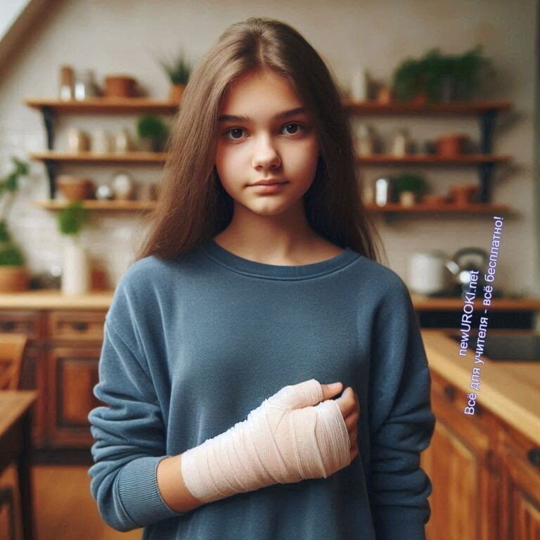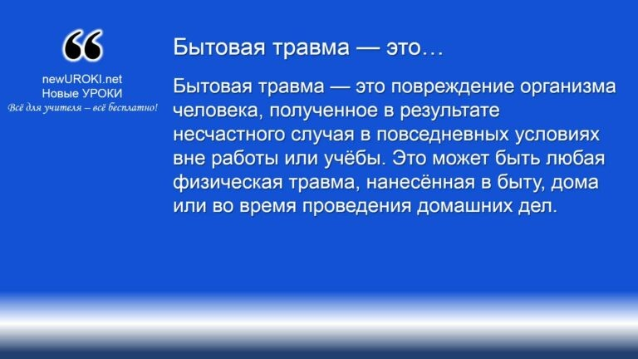



***Бытовая травма — это повреждение организма человека, полученное в результате несчастного случая в повседневных условиях вне работы или учёбы. Это может быть любая***

***физическая травма, нанесённая в быту, дома или во время***

***проведения домашних дел.***

*Иллюстративное фото / newUROKI.net*

## Виды бытовых травм и их причины

### Определение понятия

*Определение*

К ним относятся ушибы, порезы, ожоги, переломы и другие повреждения, полученные вследствие неосторожного обращения с предметами домашнего обихода или в результате несчастного случая в домашних условиях.

### Классификация наиболее распространенных бытовых травм

К ним относятся несколько основных типов:

**Механические:** ушибы, порезы, ссадины, переломы костей, растяжения и вывихи суставов. Они могут возникнуть в результате падений, неосторожного обращения с ножами, стеклом или тяжелыми предметами.

**Термические:** ожоги и обморожения. Они возникают при контакте с горячими поверхностями, открытым огнем, кипятком или в результате длительного воздействия холода.

**Электрические:** поражение электрическим током может произойти из-за неосторожного использования домашних электроприборов или неправильного обращения с электрической сетью.

**Химические:** это ожоги и отравления, которые могут быть вызваны бытовой химией, такими как чистящие средства, отбеливатели или краски.

**Повреждения от укусов:** укусы домашних или диких животных, а также укусы насекомых, могут привести к различным осложнениям, включая инфекции или аллергические реакции.

### Анализ основных причин возникновения

Большинство повреждений происходит из-за невнимательности, неосторожности или недостатка знаний о безопасном поведении в быту. Основные причины включают:

**Падения и скольжения:** часто происходят из-за мокрого пола, неубранных предметов или плохо освещенных помещений. Особенно опасны падения с лестниц и других высот.

**Неосторожное обращение с острыми предметами:** ножи, стеклянные изделия и инструменты могут привести к порезам и более серьезным последствиям.

**Нарушение правил безопасности при работе с электричеством:** неисправные или перегруженные электрические приборы могут стать причиной поражения током или даже пожара.

**Неправильное использование бытовой химии:** несоблюдение инструкций при использовании химических средств может привести к ожогам кожи, слизистых оболочек, а также к отравлению.

**Небрежное отношение к огню:** это касается неосторожного обращения с огнеопасными веществами, использования печей или каминов, что может стать причиной пожаров и ожогов.

### Статистика бытового травматизма в России

По данным статистики, бытовые травмы являются одной из наиболее частых причин обращения в медицинские учреждения. В России около 30-40% всех повреждений

происходит в быту. Падения занимают лидирующую позицию среди причин получения домашних повреждений, особенно у пожилых людей и детей. Травмы, вызванные неосторожным обращением с домашними приборами и инструментами, также составляют значительную часть. Электротравмы и ожоги в быту, несмотря на более редкое возникновение, часто имеют тяжелые последствия для здоровья.

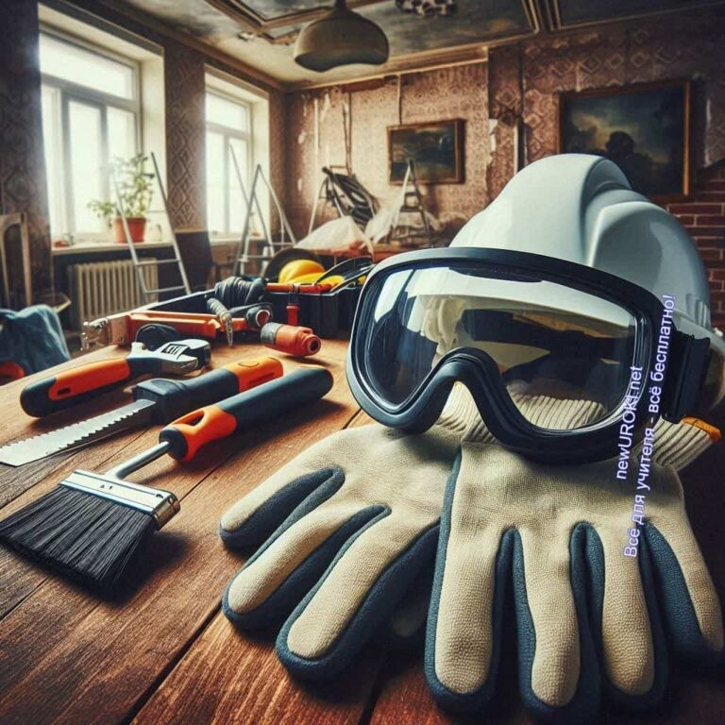

**Таблица: Основные виды повреждений и их признаки**

|  |  |
| --- | --- |
| **Вид повреждения** | **Основные признаки** |
| Ушиб | Отёк, синяк, боль при нажатии |
| Ожог | Покраснение, волдыри, боль |
| Перелом | Боль, деформация, ограничение движения |
| Вывих | Неестественное положение сустава, отёк |
| Порез | Кровотечение, разрыв кожи |

## Правила предупреждения бытовых травм

*Иллюстративное фото / newUROKI.net*

### Общие принципы безопасности в быту

Одним из ключевых аспектов защиты в домашней среде является осознанный и ответственный подход к любой деятельности. Во избежание несчастных случаев важно соблюдать ряд простых, но эффективных правил. Прежде всего, необходимо

поддерживать порядок в доме, убирать опасные предметы с проходов, чтобы минимизировать риск споткнуться или упасть. Освещение должно быть достаточным, особенно в местах, где человек часто передвигается — коридоры, лестницы, входные зоны. Не стоит экономить на безопасности: все электроприборы, газовое оборудование и инструменты должны быть исправны, а за их состоянием нужно регулярно следить.

Рекомендуется ознакомиться с инструкциями по эксплуатации и четко их соблюдать.

[**Стоит прочесть также: Безопасность при наводнении - конспект урока**](https://newuroki.net/konspekty-urokov-dlya-uchitelya/osnovy-bezopasnosti-i-zashhity-rodiny/bezopasnost-pri-navodnenii-konspekt-uroka/)

### Правила безопасного обращения с бытовыми приборами и инструментами

Электрические и газовые приборы, кухонные инструменты и инструменты для ремонта требуют внимательности и осторожности при их использовании. Необходимо всегда выключать электроприборы после использования и не оставлять их без присмотра.

Работая с электроприборами, нельзя касаться их мокрыми руками, так как это может привести к поражению электрическим током. Инструменты для ремонта, такие как дрели, молотки или ножовки, следует хранить в безопасных местах и использовать только по назначению, строго соблюдая технику безопасности. Кухонные приборы — ножи, блендеры, миксеры — должны использоваться только взрослыми или под

присмотром взрослых. Также важно своевременно заменять или чинить неисправные приборы, так как их использование может представлять угрозу для здоровья.

### Меры предосторожности при выполнении домашних работ

Любая домашняя работа, будь то уборка, ремонт или приготовление пищи, должна выполняться с соблюдением мер безопасности. Например, при работе с химическими средствами для чистки необходимо использовать защитные перчатки, а иногда и маску для предотвращения раздражения кожи и органов дыхания. Во время ремонта или установки бытовой техники следует пользоваться соответствующими инструментами, а не импровизировать, что может привести к несчастным случаям. При переносе тяжелых предметов необходимо помнить о правильной технике подъема, чтобы избежать перегрузки спины. Также, если работы проводятся на высоте, например, при замене лампочек или мытье окон, важно использовать устойчивые лестницы и стремянки, чтобы предотвратить падения.

### Профилактика падений и ушибов в домашних условиях

Падения и связанные с ними ушибы — одни из наиболее распространенных инцидентов, которые могут случиться дома. Чтобы их предотвратить, необходимо исключить факторы риска. Например, на полах не должно быть скользких ковров или разлитых жидкостей, так как они увеличивают вероятность поскользнуться.

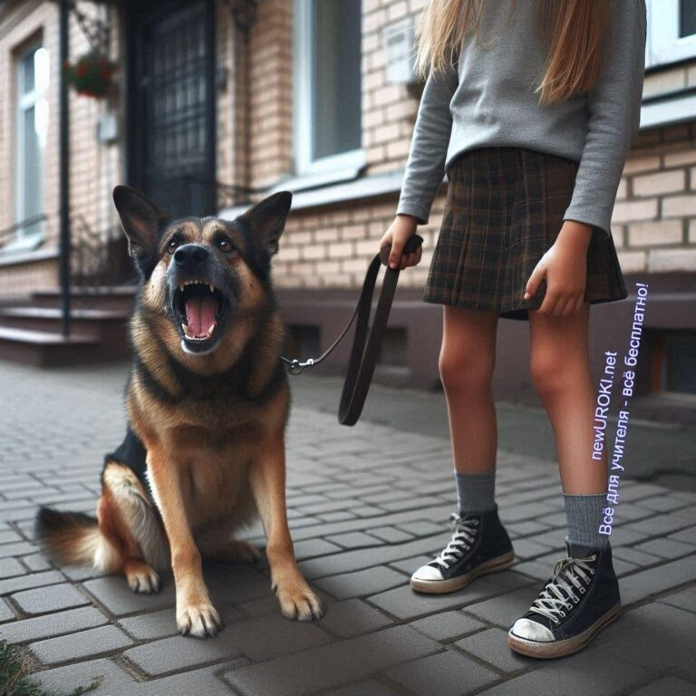

Специальные противоскользящие покрытия на ступенях и в ванной помогут избежать падений. Особенно важно следить за тем, чтобы коридоры и лестницы были всегда хорошо освещены, а также чтобы на полу не было посторонних предметов, о которые можно споткнуться. Пожилым людям и детям следует уделять особое внимание,

поскольку они наиболее подвержены риску падений. Хорошо, если в ванной или в душе будут установлены поручни, за которые можно держаться во время входа и выхода.

## Меры предосторожности от укусов животных

*Иллюстративное фото / newUROKI.net*

### Правила поведения при встрече с домашними животными

Несмотря на то, что домашние питомцы обычно дружелюбны, необходимо соблюдать осторожность при общении с ними. Важно помнить, что даже обученные и послушные животные могут проявить агрессию, если почувствуют угрозу или дискомфорт. При встрече с незнакомым питомцем не стоит делать резких движений или пытаться сразу погладить его. Лучше позволить животному сначала обнюхать руку и спокойно изучить нового человека. Если у питомца есть признаки раздражения, такие как рычание,

прижатые уши или скованность в движениях, следует немедленно прекратить попытки взаимодействия. Родителям необходимо обучать детей правилам поведения с домашними существами: нельзя тянуть их за хвост, уши или мешать во время еды.

### Меры безопасности при контакте с бездомными животными

Контакт с бродячими кошками и собаками всегда связан с риском, поскольку их

поведение непредсказуемо, и они могут быть носителями инфекций. Никогда не стоит приближаться к незнакомым дворовым животным, даже если они кажутся дружелюбными. Особенно осторожно следует себя вести вблизи агрессивных стай.

Если случайная встреча произошла, лучше избегать прямого взгляда, не делать резких движений и не пытаться убежать — это может спровоцировать нападение. Если человек чувствует угрозу, можно использовать подручные предметы для защиты: сумку, палку или даже куртку, создавая барьер между собой и животным. Важно помнить, что в случае укуса дикого зверя следует незамедлительно обратиться к врачу, так как они способны быть переносчиками бешенства и других опасных заболеваний.

### Профилактика укусов насекомых

Укусы насекомых могут вызвать не только дискомфорт, но и серьезные аллергические реакции. Чтобы предотвратить неприятные последствия, нужно соблюдать несколько правил. Во-первых, при прогулках на природе лучше надевать одежду с длинными рукавами и брюки, чтобы минимизировать доступ насекомых к коже. Использование репеллентов — еще один эффективный способ защиты. Особенно важно применять средства, отпугивающие комаров, клещей и мух, при выездах в лесные или

болотистые местности. Окна в доме или квартире можно оборудовать москитными сетками, что позволит избежать проникновения насекомых в помещение. Также стоит избегать мест, где скапливаются осы или пчелы, и не тревожить их гнезда. В случае укуса насекомого важно сразу обработать рану антисептиком и наблюдать за своим состоянием на случай аллергической реакции.

### Действия при обнаружении клещей

Клещи представляют серьезную угрозу для здоровья, так как переносят такие заболевания, как боррелиоз и энцефалит. После прогулок на природе, особенно в лесной или кустарниковой зоне, нужно тщательно осматривать тело и одежду. Особое внимание следует уделить областям подмышек, за ушами, на шее, в паху и под коленями, так как именно там чаще всего могут закрепляться паразиты. Если клещ все же впился в кожу, его необходимо как можно быстрее удалить. Делать это нужно аккуратно, используя пинцет, захватив насекомое как можно ближе к коже и выкручивая его по часовой стрелке. После удаления следует обработать место укуса антисептиком. Клеща желательно сохранить и доставить в лабораторию для анализа на наличие опасных инфекций. В случае ухудшения самочувствия (повышения

температуры, появление сыпи или боли в суставах) необходимо немедленно обратиться к врачу.

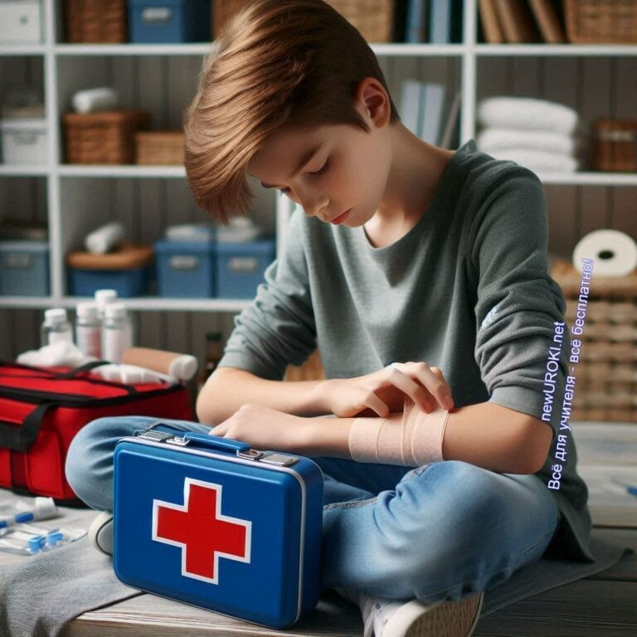

## Оказание первой помощи при бытовых травмах

*Иллюстративное фото / newUROKI.net*

### Алгоритм действий при оказании первой помощи

При любой домашней травме нужно не только оказать быструю и правильную помощь пострадавшему, но и соблюдать определенный алгоритм действий. Главным шагом

является обеспечение безопасности на месте происшествия: нужно убедиться, что источник опасности устранен, чтобы избежать повторных повреждений. Затем следует оценить состояние человека — его сознание, дыхание и наличие серьезных травм.

Если ситуация требует вмешательства медиков, необходимо вызвать медицинскую

бригаду. До их прибытия нужно успокоить потерпевшего, дать ему удобное положение и приступить к оказанию поддержки в зависимости от характера повреждения. Важно помнить, что перед началом действий руки должны быть чистыми или обработаны антисептиком, а при необходимости следует использовать стерильные средства для защиты ран.

### Первая помощь при ушибах и растяжениях

При ушибах и растяжениях основное внимание уделяется снятию боли и предотвращению развития осложнений, таких как отеки и воспаления. На

поврежденное место рекомендуется наложить холодный компресс (лед или холодную воду) в течение первых 15-20 минут после травмы. Это поможет сузить сосуды,

уменьшив тем самым боль и предотвратив сильный отек. Холод следует прикладывать через ткань, чтобы избежать обморожения кожи. Нужно дать пострадавшему покой, ограничить движение раненой конечности и, если возможно, зафиксировать ее в неподвижном положении. Если боль не проходит в течение нескольких часов,

появляются значительные отеки или синяки, необходимо обратиться к врачу для исключения серьезных повреждений тканей.

### Первая помощь при переломах и вывихах

Переломы и вывихи требуют особого внимания, так как неправильные действия могут привести к серьезным последствиям. Начальным шагом при подозрении на перелом или вывих является фиксация поврежденной конечности в том положении, в котором она находится. Ни в коем случае нельзя пытаться самостоятельно вправлять вывих или менять положение сломанной кости. Для иммобилизации можно использовать

подручные средства — палки, куски ткани или даже одежду. Важно, чтобы

поврежденная область была обездвижена до прибытия врачебной бригады. Если есть открытая рана, следует остановить кровотечение, наложив стерильную повязку, но избегать сильного давления на поврежденную область. При сильной боли можно дать пострадавшему обезболивающее средство, если оно доступно.

### Первая помощь при травмах головы

Повреждения головы считаются одними из самых опасных, так как могут привести к серьезным нарушениям, включая сотрясение мозга или внутричерепное кровотечение.

В случае удара головой пострадавшего необходимо уложить в горизонтальное

положение, слегка приподняв голову для улучшения кровообращения. Если у человека наблюдаются потеря сознания, рвота, спутанность сознания или сильная головная

боль, следует немедленно вызвать врачей. До прибытия медиков стоит следить за дыханием и общим состоянием потерпевшего, не допуская резких движений. Если есть кровотечение, его нужно остановить наложением стерильной повязки, но избегать сильного давления на череп.

### Остановка кровотечений различных типов

Кровотечения могут быть как незначительными, так и опасными для жизни, поэтому важно уметь правильно их остановить. При капиллярном или небольшом венозном кровотечении достаточно промыть рану водой, обработать антисептиком и наложить стерильную повязку. Если кровь продолжает идти, можно наложить давящую повязку. При сильном артериальном кровотечении, когда кровь вытекает пульсирующей струей, необходимо действовать быстро. В начале нужно прижать артерию выше места раны, чтобы уменьшить кровопотерю, затем наложить жгут или импровизированное средство

(ремень, пояс) на 5-7 см выше раны. Жгут нельзя оставлять более чем на 1-2 часа, поэтому следует как можно быстрее доставить пострадавшего в больницу.

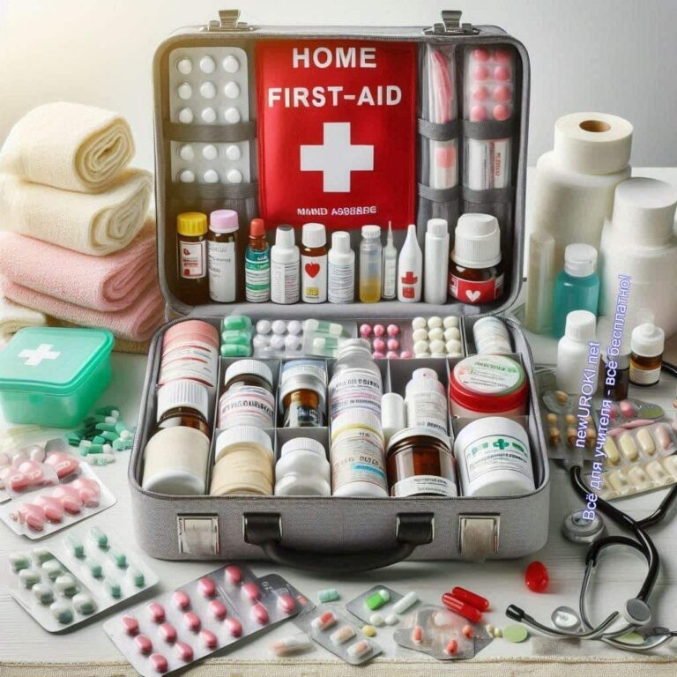

## Правила комплектования и хранения домашней аптечки

*Иллюстративное фото / newUROKI.net*

### Основные компоненты домашней аптечки

Домашний набор медицинских средств должен содержать все необходимое для оказания первой помощи в экстренных ситуациях, а также для лечения незначительных недомоганий. Важно, чтобы каждый член семьи знал, где лекарства хранятся и как ими пользоваться.

##### Основные компоненты включают:

Стерильные бинты, марлевые салфетки и лейкопластырь для перевязок и обработки ран.

Антисептики (хлоргексидин, перекись водорода) для дезинфекции мелких повреждений кожи.

Жгут или специальные средства для остановки кровотечения при серьезных порезах или травмах.

Обезболивающие и жаропонижающие лекарства (парацетамол, ибупрофен).

Препараты для борьбы с аллергией (антигистамины), которые могут быть полезны при неожиданной аллергической реакции.

Антибактериальные мази для обработки ран. Лекартства от ожогов (пантенол).

Лекарства для желудочно-кишечного тракта, такие как активированный уголь, препараты от изжоги и диареи.

Термометр для измерения температуры.

Медицинские перчатки для безопасного оказания помощи.

Это лишь базовый набор, который можно дополнить в зависимости от индивидуальных потребностей семьи.

### Правила хранения лекарственных средств

Соблюдение правил хранения лекарств — это важный аспект, обеспечивающий эффективность и безопасность их использования. Во-первых, аптечка должна

находиться в недоступном для детей месте, например, в закрытом шкафчике на стене. Помещение должно быть сухим и прохладным, без доступа прямых солнечных лучей. Многие лекарства требуют хранения при температуре не выше 25 C, поэтому ванная комната или кухня не подходят из-за высокой влажности и перепадов температур.

Препараты, которые требуется хранить в холодильнике (например, инсулин), нужно размещать в специально отведенном месте и не ставить рядом с продуктами. Также важно следить за тем, чтобы медикаменты были надлежащим образом упакованы: плотно закрытые флаконы, целые блистеры, стерильные упаковки. Хранение в оригинальной упаковке вместе с инструкцией позволит избежать ошибок при

применении.

### Сроки годности и замена медикаментов

Регулярная проверка сроков годности всех медицинских препаратов — обязательная часть заботы о безопасности семьи. Препараты с истекшим сроком действия могут не только потерять свою эффективность, но и стать опасными. Оптимально проводить ревизию содержимого аптечки хотя бы раз в полгода. В первую очередь следует обращать внимание на препараты с коротким сроком хранения, такие как растворы для инъекций, глазные капли или антибактериальные мази. После окончания срока годности их необходимо утилизировать, следуя инструкциям. Кроме того, нужно

проверять состояние перевязочных материалов — они должны оставаться стерильными. При выявлении нарушений целостности упаковки бинтов или салфеток, а также изменении цвета или запаха медикаментов, их необходимо заменить новыми. Хранить просроченные лекарства дома крайне не рекомендуется, поскольку это может привести к непреднамеренному использованию или отравлению.

[**Стоит прочесть также: Защита от инфекций - конспект урока**](https://newuroki.net/konspekty-urokov-dlya-uchitelya/osnovy-bezopasnosti-i-zashhity-rodiny/zashhita-ot-infekcij-konspekt-uroka/)

### Особенности комплектования аптечки для семей с детьми

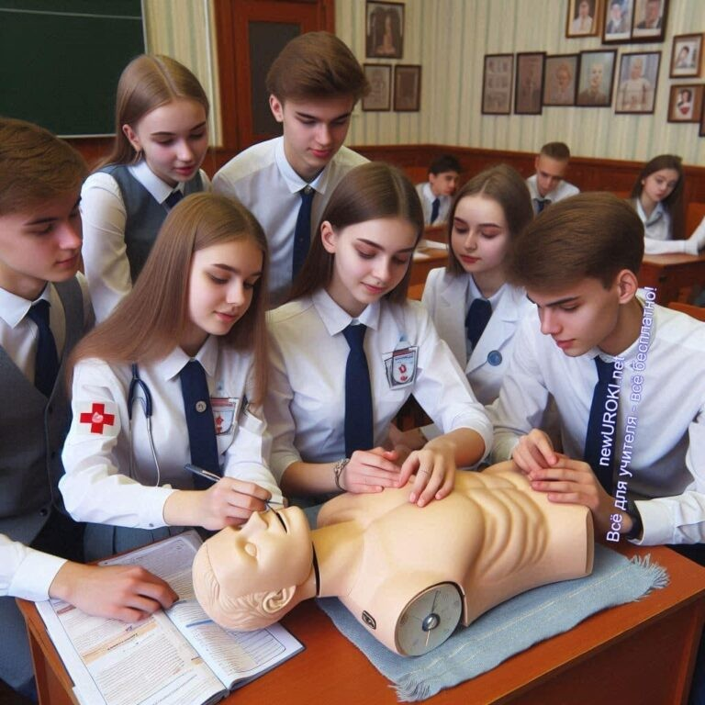

Если в семье есть дети, это требует особого подхода к составу аптечки. Во-первых, в ней должны быть детские лекарственные формы — сиропы, капли, суспензии, так как не все взрослые лекарства можно давать детям, даже в уменьшенных дозах.

Жаропонижающие лекарства, такие как парацетамол или ибупрофен, требуется рассчитывать на возраст и вес ребенка. Обязательно наличие антигистаминов для снятия аллергических реакций, особенно если у ребенка есть предрасположенность к аллергии. Дополнительно можно включить средства для ухода за кожей, такие как кремы или мази от опрелостей, а также растворы для обработки слизистых оболочек при воспалениях. Важно учитывать, что дети более подвержены травмам, поэтому аптечка должна быть оснащена бинтами, пластырями, антисептиками и средствами от ушибов и порезов. Хранить детскую аптечку лучше всего отдельно от взрослой, чтобы свести к минимуму риск ошибки при выборе препаратов.

## Практическое занятие: моделирование ситуаций и решение задач

*Иллюстративное фото / newUROKI.net*

### Разбор ситуационных задач по предупреждению бытовых травм

В ходе практического занятия восьмиклассники получают возможность применить полученные знания в условиях, приближенных к реальной жизни. Для этого им

предлагаются ситуационные задачи, моделирующие различные происшествия в быту. Например:

1. **Задача 1:** Ученик дома готовит пищу и случайно проливает горячее масло на руку. Какие действия он должен предпринять?

**Решение:** В первую очередь необходимо быстро охладить обожженную область под струей прохладной воды в течение 10-15 минут, не используя лед. Затем аккуратно наложить стерильную сухую повязку. Ни в коем случае нельзя использовать масла или кремы на месте ожога. Следует обратиться за медицинской помощью при наличии сильной боли или образовании пузырей.

1. **Задача 2:** Член семьи подскользнулся на мокром полу в ванной и получил удар головой. Что делать в такой ситуации?

**Решение:** Следует сразу положить пострадавшего так, чтобы его голова и плечи были слегка приподняты. Если человек потерял сознание, нужно немедленно вызвать скорую помощь. Необходимо следить за дыханием и пульсом, а также избегать резких движений пострадавшего до прибытия медицинских работников.

1. **Задача 3:** Ребенок на улице был укушен неизвестным животным. Какие действия предпринять?

**Решение:** Нужно тщательно промыть рану теплой водой с мылом, чтобы минимизировать риск заражения. Затем нужно наложить стерильную повязку и как можно быстрее обратиться в травмпункт для проведения вакцинации от бешенства.

Эти случаи позволяют учащимся лучше понять, как действовать в случае получения повреждений, и закрепить основные правила безопасности.

### Отработка навыков оказания первой помощи на манекенах

Важной частью занятия является практическая тренировка. На данном этапе урока учащиеся учатся оказывать первую помощь с использованием специальных манекенов и оборудования. Например, отрабатываются навыки наложения жгутов для остановки кровотечения, бинтования ран и работы с иммобилизационными шинами при

переломах конечностей. Манекены позволяют безопасно тренировать алгоритм проведения сердечно-легочной реанимации, что крайне важно при угрозе жизни человека.

Практические упражнения дают учащимся не только теоретические знания, но и

практическое понимание того, как работать в стрессовой обстановке, когда время на принятие решений ограничено. Такие занятия способствуют развитию уверенности в своих действиях и формируют осознанное отношение к безопасности.

### Составление памятки по безопасному поведению в быту

Одним из творческих заданий для учащихся является создание памятки по безопасному поведению в домашних условиях. Школьники работают в группах, обсуждают наиболее важные моменты, которые необходимо включить в документ, а затем оформляют его в удобном формате.

##### Памятка может включать такие пункты, как:

Соблюдение осторожности при использовании электроприборов.

Не оставлять плиты и другие нагревательные устройства без присмотра. Хранить острые и режущие предметы вне досягаемости детей.

Проверять исправность газового оборудования.

Держать аптечку в доступном месте, но вне зоны доступа маленьких детей.

Создание такого документа помогает школьникам не только повторить материал урока, но и применить его на практике. Эти знания могут быть полезны в повседневной жизни, и каждый ученик сможет дополнить свою памятку полезными советами из личного опыта.

### Групповое обсуждение и анализ типичных ошибок при оказании первой помощи

Завершающим этапом практического занятия является коллективное обсуждение и анализ действий, выполненных во время тренировки. Преподаватель вместе с учениками рассматривает, какие ошибки были допущены при моделировании случаев и как их можно избежать в будущем. Например, одной из распространенных ошибок

является неправильно наложенный жгут или повязка, которые могут привести к дополнительным осложнениям.

Кроме того, особое внимание уделяется анализу ситуаций, когда оказание помощи может быть опасным для самого помогающего. Это касается, например, случаев электротравм, при которых человек должен убедиться, что ток отключен, прежде чем приступать к спасению пострадавшего.

Обсуждение в группе позволяет каждому школьнику не только проанализировать свои ошибки, но и усвоить важные уроки на основе опыта своих одноклассников. Такой

формат работы помогает закрепить знания, повысить уровень ответственности и подготовить школьников к реальным жизненным ситуациям.

# Рефлексия

Давайте остановимся на минутку и проведём [рефлексию](https://newuroki.net/kopilka-uchitelja/refleksiya/). Каждый из вас сейчас может оценить, как прошёл этот урок для вас лично. Вспомните, какие темы мы сегодня рассмотрели и насколько они важны для нашей повседневной жизни.

Я предлагаю каждому из вас задать себе несколько вопросов:

Что нового я сегодня узнал?

Какие знания могут пригодиться мне не только на зпнятии, но и в реальной жизни?

Насколько уверенно я чувствую себя в ситуациях, когда нужно оказать помощь пострадавшему?

Смогу ли я предотвратить опасные ситуации дома после того, как мы разобрали все правила безопасности?

Подумайте о том, какие из сегодняшних заданий и упражнений помогли вам лучше понять тему.

Было ли что-то, что вызвало у вас сложности, и что бы вы хотели ещё раз обсудить или повторить?

Если вы чувствуете, что в каких-то аспектах пока недостаточно уверены, это нормально. Главное — знать, что нам ещё нужно повторить, чтобы все навыки усвоились.

Теперь давайте поделимся своими мыслями. Поднимите руку, если хотите высказаться. Что для вас было самым полезным? Возможно, кто-то из вас уже сталкивался с подобными ситуациями в жизни? Как теперь вы будете поступать, если столкнётесь с тем, что мы сегодня обсуждали?

Я бы хотел услышать, насколько уверенно вы себя чувствуете в способности справляться с бытовыми происшествиями, и как вы оцениваете свои навыки оказания первой помощи. Помните, что ошибки – это не конец, а возможность учиться и становиться лучше. Самое важное — это готовность помогать и сохранять спокойствие в любой ситуации.

Для меня как вашего учителя также важно узнать, что вам понравилось на занятии, а что хотелось бы сделать иначе. Какую часть занятия вы считаете самой интересной, а какую — самой сложной?

# Заключение



*Учителя шутят*

Сегодняшнее занятие дало нам возможность не просто поговорить о безопасности, но и осознать, насколько важно быть готовыми к любым неожиданным ситуациям. Каждый из вас теперь обладает знаниями, которые могут защитить вас и ваших близких в реальной жизни. Вы стали немного более уверенными в своих силах и способностях

правильно реагировать на возможные опасности дома.

Я хочу, чтобы вы помнили: безопасность — это не только знание правил, но и готовность применять их на практике. Наши усилия сегодня — это шаг в сторону ответственности за себя и окружающих. Применяйте эти знания каждый день, будь то в мелочах или в серьёзных ситуациях. Маленькие привычки, такие как внимательность к тому, как вы используете бытовые приборы или храните аптечку, могут предотвратить большие проблемы.

Вы большие молодцы! Я уверен, что вы сможете использовать полученные навыки на практике, если возникнет необходимость. А главное — вы сделали существенный шаг на пути к созданию безопасной и гармоничной среды дома.

Спасибо вам за активность и интерес к сегодняшнему занятию. Я желаю вам всегда оставаться бдительными и заботиться о своём здоровье и защищённости близких. Ведь ваша безопасность — это ваша сила! Желаю вам успехов в этом важном деле!

[**Домашнее задание**](https://newuroki.net/kopilka-uchitelja/domashnee-zadanie/)

*Ученики шутят*

Прочитать параграф учебника.



Составить памятку «10 правил безопасности в моем доме».

Подготовить мини-доклад о правилах оказания первой помощи при одном из видов бытовых травм (по выбору учащегося).

# Технологическая карта

[Скачать бесплатно технологическую карту урока по теме: «Предупреждение бытовых травм»](https://newuroki.net/wp-content/uploads/2024/10/tehnologicheskaja-karta-bytovye-travmy-konspekt-uroka.docx)

[Технологическая карта — это](https://newuroki.net/kopilka-uchitelja/tehnologicheskaya-karta-uroka/) документ, который содержит структуру и планирование учебного занятия, включая цели, задачи, этапы, методы и формы организации деятельности учащихся, а также используемые ресурсы и оборудование.

# Смотреть видео по теме

[травмы. Как себе помочь?](https://www.youtube.com/watch?v=xL0qXCyLINg)

[Бытовые](https://www.youtube.com/watch?v=xL0qXCyLINg)

# Полезные советы учителю

[Скачать бесплатно 5 полезных советов для проведения урока основ безопасности и защиты Родины по теме: «Бытовые травмы» в формате Ворд](https://newuroki.net/wp-content/uploads/2024/10/poleznye-sovety-bytovye-travmy-konspekt-uroka.docx)

# Чек-лист педагога

[Скачать бесплатно чек-лист для проведения урока ОБЗР по теме: «Бытовые травмы» в формате Word](https://newuroki.net/wp-content/uploads/2024/10/chek-list-pedagoga-bytovye-travmy-konspekt-uroka.docx)

[Чек-лист для учителя — это](https://newuroki.net/kopilka-uchitelja/chek-list-uroka/) инструмент педагогической поддержки, представляющий собой структурированный перечень задач, шагов и критериев, необходимых для успешного планирования, подготовки и проведения урока или мероприятия.

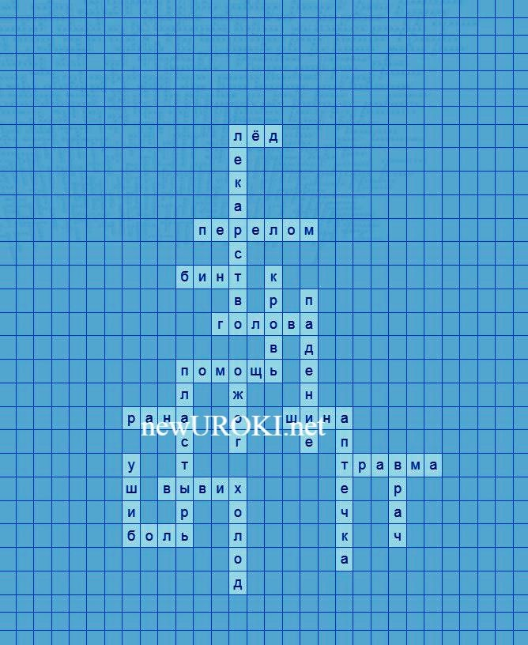

# Карта памяти для учеников

[Скачать бесплатно карту памяти для учеников 8 класса по ОБЗР по теме:](https://newuroki.net/wp-content/uploads/2024/10/karta-pamjati-bytovye-travmy-konspekt-uroka.docx)

[«Предупреждение бытовых травм» в формате Ворд](https://newuroki.net/wp-content/uploads/2024/10/karta-pamjati-bytovye-travmy-konspekt-uroka.docx)

[Карта памяти ученика — это](https://newuroki.net/kopilka-uchitelja/karta-pamyati-na-uroke/) методический инструмент, который помогает учащимся структурировать и запоминать ключевую информацию по определенной теме.

# Кроссворд

*Кроссворд*

[Скачать бесплатно кроссворд на урок ОБЗР в 8 классе по теме: «Предупреждение бытовых травм» в формате WORD](https://newuroki.net/wp-content/uploads/2024/10/krossvord-bytovye-travmy-konspekt-uroka.docx)

# Тесты

Какой вид повреждений чаще всего происходит при падении с высоты? а) Ушибы

б) Порезы

в) Переломы Правильный ответ: в)

Что следует сделать в ПЕРВУЮ очередь при сильном кровотечении? а) Наложить жгут

б) Обработать рану йодом

в) Прижать рану чистой тканью Правильный ответ: в)

Какое действие поможет предотвратить падение на скользком полу? а) Использовать нескользящие коврики

б) Ходить босиком

в) Бегать по мокрому полу Правильный ответ: а)

При каком повреждении нельзя самостоятельно вправлять кость? а) Ушиб

б) Вывих

в) Растяжение Правильный ответ: б)

Что нужно сделать при ожоге кипятком? а) Смазать место ожога маслом

б) Охладить под струей холодной воды в) Проколоть образовавшийся пузырь Правильный ответ: б)

Какое средство должно быть в аптечке для обработки ран? а) Зеленка

б) Валериана

в) Нашатырный спирт Правильный ответ: а)

Как правильно хранить острые предметы? а) На видном месте

б) В специальных чехлах или футлярах в) Разбросанными по квартире Правильный ответ: б)

Что нужно сделать при попадании инородного тела в глаз? а) Потереть глаз рукой

б) Промыть чистой водой

в) Закапать любые глазные капли Правильный ответ: б)

Какое действие поможет избежать поражения электрическим током? а) Использовать неисправные электроприборы

б) Вставлять в розетку металлические предметы в) Пользоваться электроприборами сухими руками Правильный ответ: в)

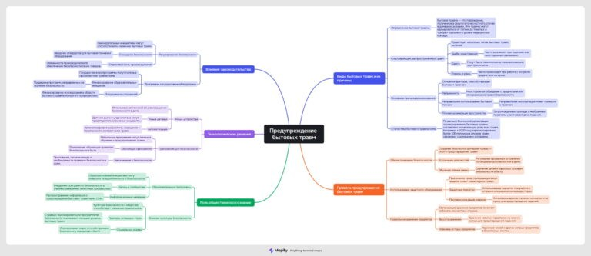

Что нужно сделать в первую очередь при отравлении? а) Вызвать скорую помощь

б) Дать пострадавшему горячий чай в) Уложить пострадавшего спать Правильный ответ: а)

# Интересные факты для занятия

##### Интересный факт 1:

Согласно статистике, кухня является самым «опасным» местом в доме, где

происходит около 50% всех несчастных случаев. Это связано с наличием острых предметов, горячих поверхностей и потенциально скользких полов.

##### Интересный факт 2:

В Древнем Египте для лечения ран использовали мед. Современные исследования подтверждают, что мед обладает антибактериальными свойствами и может ускорять заживление небольших повреждений кожи.

##### Интересный факт 3:

Изобретение пластыря произошло случайно в 1920 году. Эрл Диксон, работник компании Johnson & Johnson, хотел помочь своей жене, которая часто обжигалась на кухне. Он прикрепил кусочки марли к клейкой ленте, создав прототип современного пластыря.

# Интеллект-карта

*Ментальная карта (интеллект-карта, mind map)*

[Ментальная карта (интеллект-карта, mind map)](https://newuroki.net/kopilka-uchitelja/intellekt-karta-na-uroke/) — это графический способ структурирования информации, где основная тема находится в центре, а связанные идеи и концепции отходят от неё в виде ветвей. Это помогает лучше понять и запомнить материал.

# Облако слов

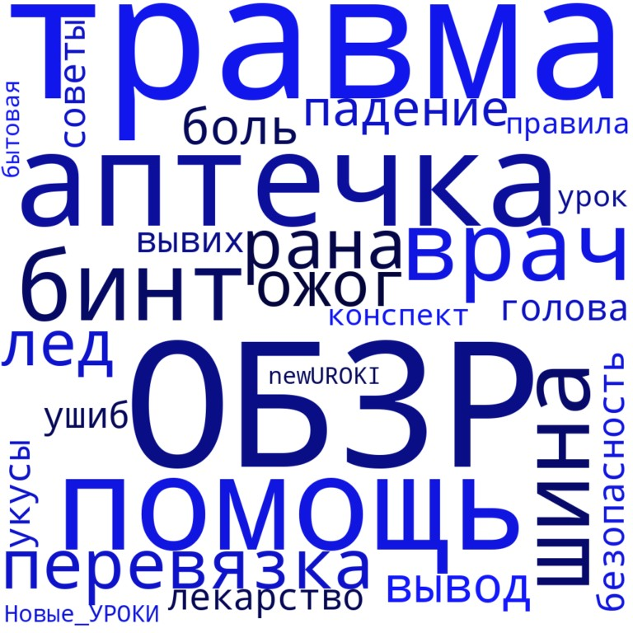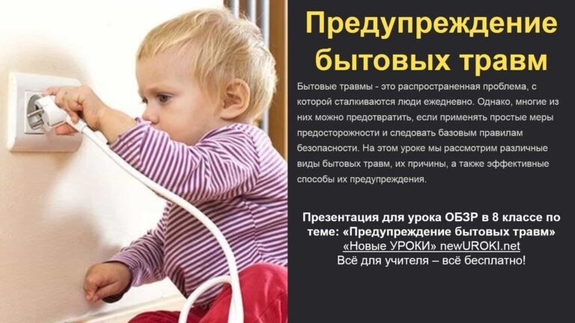

*Облако слов*

[Облако слов](https://newuroki.net/kopilka-uchitelja/oblako-slov-na-uroke/) — удобный инструмент на занятии: помогает активизировать знания, подсказывает, служит наглядным материалом и опорой для учащихся разных возрастов и предметов.

# Презентация

*Презентация*

[Скачать бесплатно презентацию на урок ОБЗР в 8 классе по теме: «Предупреждение бытовых травм» в формате PowerPoint](https://newuroki.net/wp-content/uploads/2024/10/prezentacija-bytovye-travmy-konspekt-uroka.pptx)

# Список источников и использованной литературы

1. Горьковский А.Н., «Охрана здоровья и профилактика несчастных случаев». Издательство «Сириус», Санкт-Петербург, 2004. 210 страниц.
2. Щакин В.М., Аверина Л.П., «Основы первой помощи». Издательство «Альфа- Пресс», Москва, 2001. 192 страницы.



1. Затулевский И.А., Смирнов О.В., «Физическая культура и здоровье школьников». Издательство «Вектор-Наука», Нижний Новгород, 2002. 175 страниц.
2. Михайлов Ю.В., «Медицинские аспекты повседневной жизни». Издательство

«Современная наука», Екатеринбург, 2005. 158 страниц.

1. Кузнецов А.Б., «Советы по поддержанию здоровья в различных ситуациях». Издательство «Прогресс», Ростов-на-Дону, 2000. 204 страницы.

 **0 НРАВИТСЯ**

 **0 НЕ НРАВИТСЯ**

50% Нравится

Или

50% Не нравится

Скачали? Сделайте добро в один клик! Поделитесь образованием с друзьями! Расскажите о нас!

− **Слова ассоциации (тезаурус) к уроку:** перелом, гипс, боль, ушиб, больница, рана, удар, бинт, травматолог, костыль, падение, синяк, вывих, рука, шина, врач

 При использовании этого материала в Интернете (сайты, соц.сети, группы и т.д.) требуется обязательная прямая ссылка на сайт newUROKI.net. Читайте "Условия

использования материалов сайта"

[**Опасности в быту — конспект**](https://newuroki.net/konspekty-urokov-dlya-uchitelya/osnovy-bezopasnosti-i-zashhity-rodiny/opasnosti-v-bytu-konspekt-uroka/)

[**урока** ](https://newuroki.net/konspekty-urokov-dlya-uchitelya/osnovy-bezopasnosti-i-zashhity-rodiny/opasnosti-v-bytu-konspekt-uroka/)



**Автор** [**Глеб Беломедведев**](https://newuroki.net/author/gleb/)

**Глеб Беломедведев** - постоянный автор и эксперт newUROKI.net, чья биография олицетворяет трудолюбие, настойчивость в достижении целей и экспертность. Он обладает высшим образованием и имеет

более 5 лет опыта преподавания в школе. В течение последних 18 лет

он также успешно работает в ИТ-секторе. Глеб владеет уникальными

навыками написания авторских конспектов уроков, составления сценариев школьных праздников, разработки мероприятий и создания классных часов в школе. Его талант и энтузиазм делают его неотъемлемой частью команды и надежным источником вдохновения для других.

**ПОХОЖИЕ УРОКИ**

[**Опасности в быту — конспект урока**](https://newuroki.net/konspekty-urokov-dlya-uchitelya/osnovy-bezopasnosti-i-zashhity-rodiny/opasnosti-v-bytu-konspekt-uroka/)



[**Правила поведения в ЧС — конспект урока**](https://newuroki.net/konspekty-urokov-dlya-uchitelya/osnovy-bezopasnosti-i-zashhity-rodiny/pravila-povedeniya-v-chs-konspekt-uroka/)

[**Основы безопасности жизнедеятельности — конспект урока**](https://newuroki.net/konspekty-urokov-dlya-uchitelya/osnovy-bezopasnosti-i-zashhity-rodiny/osnovy-bezopasnosti-zhiznedeyatelnosti-konspekt-uroka/)

**ПОИСК**

**Найти**

#### КОНСПЕКТЫ УРОКОВ

[Конспекты уроков для учителя](https://newuroki.net/category/konspekty-urokov-dlya-uchitelya/) [Алгебра](https://newuroki.net/category/konspekty-urokov-dlya-uchitelya/algebra/)

[Английский язык](https://newuroki.net/category/konspekty-urokov-dlya-uchitelya/anglijskij-jazyk/)

[Астрономия](https://newuroki.net/category/konspekty-urokov-dlya-uchitelya/astronomija/) [10 класс](https://newuroki.net/category/konspekty-urokov-dlya-uchitelya/astronomija/10-klass-astronomiya/)

[Библиотека](https://newuroki.net/category/konspekty-urokov-dlya-uchitelya/biblioteka/)

[Биология](https://newuroki.net/category/konspekty-urokov-dlya-uchitelya/biologija/) [5 класс](https://newuroki.net/category/konspekty-urokov-dlya-uchitelya/biologija/5-klass-biologija/)

1. [класс](https://newuroki.net/category/konspekty-urokov-dlya-uchitelya/biologija/6-klass-biologija/)
2. [класс](https://newuroki.net/category/konspekty-urokov-dlya-uchitelya/biologija/7-klass-biologija/)
3. [класс](https://newuroki.net/category/konspekty-urokov-dlya-uchitelya/biologija/8-klass-biologija/)

[География](https://newuroki.net/category/konspekty-urokov-dlya-uchitelya/geografija/) [5 класс](https://newuroki.net/category/konspekty-urokov-dlya-uchitelya/geografija/5-klass/)

1. [класс](https://newuroki.net/category/konspekty-urokov-dlya-uchitelya/geografija/6-klass/)
2. [класс](https://newuroki.net/category/konspekty-urokov-dlya-uchitelya/geografija/7-klass/)
3. [класс](https://newuroki.net/category/konspekty-urokov-dlya-uchitelya/geografija/8-klass/)
4. [класс](https://newuroki.net/category/konspekty-urokov-dlya-uchitelya/geografija/9-klass/)
5. [класс](https://newuroki.net/category/konspekty-urokov-dlya-uchitelya/geografija/10-klass/) [Геометрия](https://newuroki.net/category/konspekty-urokov-dlya-uchitelya/geometrija/)

[Директору и завучу школы](https://newuroki.net/category/konspekty-urokov-dlya-uchitelya/direktoru-i-zavuchu-shkoly/) [Должностные инструкции](https://newuroki.net/category/konspekty-urokov-dlya-uchitelya/direktoru-i-zavuchu-shkoly/dolzhnostnye-instrukcii/)

[ИЗО](https://newuroki.net/category/konspekty-urokov-dlya-uchitelya/izobrazitelnoe-iskusstvo/)

[Информатика](https://newuroki.net/category/konspekty-urokov-dlya-uchitelya/informatika/) [История](https://newuroki.net/category/konspekty-urokov-dlya-uchitelya/istorija/)

[Классный руководитель](https://newuroki.net/category/konspekty-urokov-dlya-uchitelya/klassnyj-rukovoditel/) [5 класс](https://newuroki.net/category/konspekty-urokov-dlya-uchitelya/klassnyj-rukovoditel/5-klass-klassnye-chasy/)

1. [класс](https://newuroki.net/category/konspekty-urokov-dlya-uchitelya/klassnyj-rukovoditel/6-klass-klassnye-chasy/)
2. [класс](https://newuroki.net/category/konspekty-urokov-dlya-uchitelya/klassnyj-rukovoditel/7-klass-klassnye-chasy/)
3. [класс](https://newuroki.net/category/konspekty-urokov-dlya-uchitelya/klassnyj-rukovoditel/8-klass-klassnye-chasy/)
4. [класс](https://newuroki.net/category/konspekty-urokov-dlya-uchitelya/klassnyj-rukovoditel/9-klass-klassnye-chasy/)
5. [класс](https://newuroki.net/category/konspekty-urokov-dlya-uchitelya/klassnyj-rukovoditel/10-klass-klassnye-chasy/)
6. [класс](https://newuroki.net/category/konspekty-urokov-dlya-uchitelya/klassnyj-rukovoditel/11-klass-klassnye-chasy/) [Профориентационные уроки](https://newuroki.net/category/konspekty-urokov-dlya-uchitelya/klassnyj-rukovoditel/proforientacionnye-uroki/)

[Математика](https://newuroki.net/category/konspekty-urokov-dlya-uchitelya/matematika/) [Музыка](https://newuroki.net/category/konspekty-urokov-dlya-uchitelya/muzyka/) [Начальная школа](https://newuroki.net/category/konspekty-urokov-dlya-uchitelya/nachalnaja-shkola/)

[ОБЗР](https://newuroki.net/category/konspekty-urokov-dlya-uchitelya/osnovy-bezopasnosti-i-zashhity-rodiny/)

1. [класс](https://newuroki.net/category/konspekty-urokov-dlya-uchitelya/osnovy-bezopasnosti-i-zashhity-rodiny/8-klass-obzr/)
2. [класс](https://newuroki.net/category/konspekty-urokov-dlya-uchitelya/osnovy-bezopasnosti-i-zashhity-rodiny/9-klass-obzr/)
3. [класс](https://newuroki.net/category/konspekty-urokov-dlya-uchitelya/osnovy-bezopasnosti-i-zashhity-rodiny/10-klass-obzr/)
4. [класс](https://newuroki.net/category/konspekty-urokov-dlya-uchitelya/osnovy-bezopasnosti-i-zashhity-rodiny/11-klass-obzr/) [Обществознание](https://newuroki.net/category/konspekty-urokov-dlya-uchitelya/obshhestvoznanie/) [Право](https://newuroki.net/category/konspekty-urokov-dlya-uchitelya/pravo/) [Психология](https://newuroki.net/category/konspekty-urokov-dlya-uchitelya/psihologiya/)

[Русская литература](https://newuroki.net/category/konspekty-urokov-dlya-uchitelya/russkaja-literatura/)

[Русский язык](https://newuroki.net/category/konspekty-urokov-dlya-uchitelya/russkij-jazyk/) [Технология (Труды)](https://newuroki.net/category/konspekty-urokov-dlya-uchitelya/tehnologija-trudy/)

[Физика](https://newuroki.net/category/konspekty-urokov-dlya-uchitelya/fizika/)

[Физкультура](https://newuroki.net/category/konspekty-urokov-dlya-uchitelya/fizkultura/) [Химия](https://newuroki.net/category/konspekty-urokov-dlya-uchitelya/himija/) [Экология](https://newuroki.net/category/konspekty-urokov-dlya-uchitelya/ekologiya/) [Экономика](https://newuroki.net/category/konspekty-urokov-dlya-uchitelya/ekonomika/)

[Копилка учителя](https://newuroki.net/category/kopilka-uchitelja/)

[Сценарии школьных праздников](https://newuroki.net/category/scenarii-shkolnyh-prazdnikov/)



[**Бытовые травмы — конспект урока**](https://newuroki.net/konspekty-urokov-dlya-uchitelya/osnovy-bezopasnosti-i-zashhity-rodiny/bytovye-travmy-konspekt-uroka/)

[**Опасности в быту — конспект урока**](https://newuroki.net/konspekty-urokov-dlya-uchitelya/osnovy-bezopasnosti-i-zashhity-rodiny/opasnosti-v-bytu-konspekt-uroka/)

[**Правила поведения в ЧС — конспект урока**](https://newuroki.net/konspekty-urokov-dlya-uchitelya/osnovy-bezopasnosti-i-zashhity-rodiny/pravila-povedeniya-v-chs-konspekt-uroka/)

[**Основы безопасности жизнедеятельности —…**](https://newuroki.net/konspekty-urokov-dlya-uchitelya/osnovy-bezopasnosti-i-zashhity-rodiny/osnovy-bezopasnosti-zhiznedeyatelnosti-konspekt-uroka/)

**ИНТЕРЕСНЫЕ КОНСПЕКТЫ УРОКОВ**

[**Новые УРОКИ**](https://newuroki.net/)

Новый сайт от проекта UROKI.NET. Конспекты уроков, классные часы, сценарии школьных праздников. Всё для учителя - всё бесплатно!

[Главная](https://newuroki.net/) [О сайте](https://newuroki.net/o-sajte/) [Политика конфиденциальности](https://newuroki.net/privacy-policy/) [Условия использования материалов сайта](https://newuroki.net/rules/)

Добро пожаловать на сайт "Новые уроки" - newUROKI.net, специально созданный для вас, уважаемые учителя,

преподаватели, классные руководители, завучи и директора школ! Наш лозунг "Всё для учителя - всё бесплатно!" остается неизменным почти 20 лет! Добавляйте в закладки наш сайт и получите доступ к методической библиотеке конспектов уроков, классных часов, сценариев школьных праздников, разработок, планирования по ФГОС, технологических карт и презентаций. Вместе мы сделаем вашу работу еще более интересной и успешной! Дата открытия: 13.06.2023